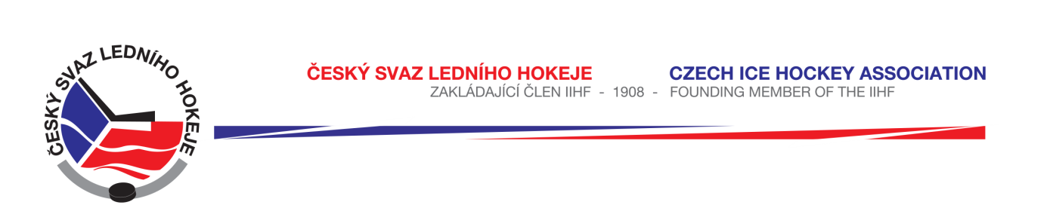

Zápis č. 14/17-18
z jednání Královéhradeckého KVV konaného dne 26. 9. 2017 v Hradci Králové

Přítomni: Mgr. O. Votroubek, Z. Poul, V. Samek, M. Stehno, J. Šťavík, T. Martinec,
L. Exner – DR, L. Balášová - sekretariát
Omluveni: B. Šmika

Program: 1. Kontrola úkolů
2. VTM
3. Grantové projekty KÚ Královéhradeckého kraje
4. Různé

- Kontrola úkolů
- Úkol č. 1/6 trvá, jednání na ZS v Rychnově n.Kn.2
- Úkol č. 2/12 splněno
- Úkol č. 1/13 trvá
- Úkol č. 2/13 trvá – viz bod č. 3/14, propagace podpory kraje na ZS

- VTM
- Předseda KM a TMK M. Stehno podal informace z jednání komise, která se uskutečnila dne 19. 9. 2017 za účasti trenérů VTM. Konstatuje, že ročníky 2003 – 2006 jsou trenérsky obsazeny. U každého ročníku působí tři trenéři, z nichž jeden zastává funkci vedoucího družstva. U ročníku 2003 se dořeší vedoucí družstva a u ročníku 2004 zůstávají prozatím dva trenéři.
- U14 (roč. 2004) se zúčastní turnaje v Třebíči dne 1. 10. 2017. Nominaci dořeší hlavní trenér.
- U13 (roč. 2005) se zúčastní turnaje, jehož pořadatelem je Královéhradecký kraj. Turnaj je organizován ve spolupráci s HOK Jaroměř a uskuteční se 1. 10. 2017 v Jaroměři. Propozice turnaje byly rozeslány. Rozhodčí na turnaj zajistí KR.
- U15 (roč. 2006) – dne 9. 10. 2017 se v Hradci Králové uskuteční první výběrový kemp. Kluby byly vyzvány k zaslání nominace 3 talentovaných hráčů, z kterých bude vybrán a sestaven výběr roč. 2006.
- Vybavení pro trenéry VTM – KVV schválil dovybavení soupravou pro trenéra VTM Pavla Hlavatého ml., který je novým trenérem v projektu VTM. Dále KVV schválil zakoupení trenérské bundy VTM pro stávajícího trenéra J. Janouška. Oblečení bude zajištěno od výrobce CCM, prodejce STŘÍDA SPORT s.r.o.
Úkol č. 1/14 objednat sportovní vybavení pro trenéry
Termín: do 16. 10. 2017
Zodpovídá: L. Balášová

- Grantové projekty KÚ Královéhradeckého kraje
- KVV po obdržení smlouvy na projekt „Rozvoj ledního hokeje v kraji „ a „Podpora talentované mládeže Královéhradeckého kraje“ připraví konečný návrh rozpočtu na přidělené finanční prostředky od KÚ.
Úkol č. 2/14 Dopracovat návrh rozpočtu obou projektů
Termín: do 10 dnů od zaslání podepsaných smluv
Zodpovídá: Mgr. O. Votroubek, L. Balášová
- Propagace podpory na ZS – KVV schválil návrh J. Šťavíka, a to výrobu bannerů s potiskem textové podpory a znaku kraje. Bannery budou vyrobeny pro všechny ZS v kraji vzhledem k tomu, že se jedná o projekty, které zahrnují podporu pro dospělé i mládež celého kraje – viz Úkol č. 2/13.
- V rámci projektu „Rozvoj ledního hokeje v kraji“ je podpora dětí z nezvýhodněného sociálního prostředí. Na základě žádosti zaslané klubem, rozhodne určená komise o spolufinancování např. členských příspěvků.
Úkol č. 3/14 Připravit formulář žádosti a jmenovat výběrovou komisi
Termín: do 31. 10. 2017
Zodpovídá: Mgr. O. Votroubek
- V rámci projektu „Podpora talentované mládeže Královéhradeckého kraje“ zajistí KVV pro děti a trenéry funkční trika na sportovní přípravu. Průzkum trhu provede sekretářka svazu.
Úkol č. 4/14 připravit nabídku funkčního prádla
Termín: do 31. 10. 2017
Zodpovídá: L. Balášová

4. Různé
- Kontrola připravenosti ZS – návštěva na vytypovaných ZS předsedou KVV.
- Nabídka firmy „Bison“ – sportovní bundy a kalhoty. Firma zašle návrh provedení včetně kalkulace.
- KR – předseda KR podal informace o průběhu školení rozhodčích II. a III. třídy. KR vytipuje mladé nadějné rozhodčí a připraví je pro školení rozh. I. třídy.
- Předseda KVV poskytne tiskovou zprávu médiím pro „Hradecký deník“ – připravenost soutěží, změny v řádech (prodloužení, samostatné nájezdy).
- KVV schvaluje nákup malé tiskárny a telefonu do sekretariátu ČSLH pro potřeby předsedy KVV.

Zapsala: Lucie Balášová
Ověřil: Mgr. O. Votroubek

